平台有流量、商家有货，怎样确定扣点后双方都愿意持续合作｜云上订货系统
平台带来客户，商家提供商品，双方谈妥“扣点百分之十”后仍可能很快翻脸。商家发现扣掉运费、活动优惠和退货后利润太薄，平台则发现扣点收入还不够支付获客、客服与仓配协同。问题通常不是谁把百分比算错，而是双方根本没有使用同一笔订单、同一套成本归属和同一段结算周期。合作谈判应从真实成交路径开始：客户付了多少，平台补贴了多少，商家实际交了多少货，谁承担售后，最终双方各剩多少可持续收益。

先定交易关系与服务范围，再谈扣点比例
同样是平台有流量、商家有货，可能是商家直接向客户销售并自行配送，也可能是商家供货、平台统一仓配，还可能是平台先买断商品再自行定价。三种关系的货权、对客价格、收款、开票与售后责任并不相同，不能套同一张“平台扣点表”。本文讨论的主要是联营商家在平台经营、平台按事前约定提供客户和交易服务的场景。先写清实际销售主体、客户订单展示的卖方、平台提供哪些服务、谁负责发货和退款，财务才能判断扣点究竟对应什么服务。
商家最怕“百分之十”之外还有未说清的收费：支付手续费、广告位、活动报名、入仓、拣货、配送、客服和售后扣款。平台最怕商家把低价商品放上来吸引客户，却频繁缺货、临时改价或把履约和投诉全部转给平台。合同与商家可见规则应列清计费基数、费率、优惠承担、运费和退货回退方式，费用与服务对应，避免在结算日才补解释。市场监管总局《网络交易平台收费行为合规指南》强调平台收费应结合经营成本、服务协议与交易规则，合理制定并说明收费标准。具体合作条款仍须由双方结合真实模式确认。
下图是真实管理端商家资料里的仓配方式选项：商家发货与平台代发，表面只差一个配置，背后却决定拣货、仓租、破损、配送异常由谁承担。若选平台代发，平台提供的不再只是流量和商城入口；若选商家发货，平台也不能在没有约定的情况下为其物流时效作担保。谈扣点前把服务边界和成本责任标到这一类实际业务选项上，后续测算才有意义。
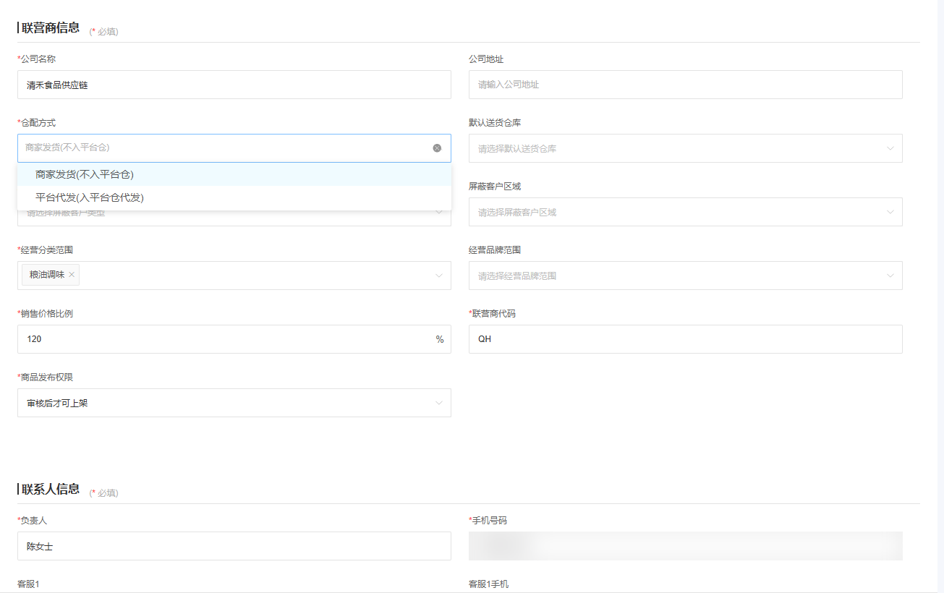
图1：履约方式变化会改变仓配费用和售后责任；不能在同一个扣点比例下忽略这些差异。

一笔订单算清双方收益，优惠不能重复扣也不能凭空消失
用一笔演示订单看口径：商品标价一百元，客户使用十元优惠券后实付九十元；券成本约定平台承担六元、商家承担四元；平台对客户实付商品金额按百分之十收取服务费，即九元。客户的九十元加上平台补给商家的六元，构成商家本单可分配的九十六元；扣除九元平台服务费，商家应结八十七元。若商家进货及商品成本六十三元，配送八元，拣货两元，预计售后损耗两元，商家本单经营贡献还剩十二元。平台获得服务费九元，但承担六元优惠和三元支付、客服等按单成本，本单贡献为零。这里的数字只用于展示算法，不代表平台系统的固定规则或某个行业正常利润。
这笔订单能揭示两个常见误算。其一，商家已经按客户优惠后的实付九十元计收入，又把整张十元券再扣一次，利润被低估；其二，平台把九元扣点全算成收入，却不记录自己承担的六元补贴和三元服务成本，利润被高估。若平台补贴是另一个账期支付给商家，双方必须在同一订单号上对齐，否则一方把它视作应收，另一方把它当作已付。若优惠只由商家承担，不存在平台补贴六元，公式又会变化。因此先确认资金和成本的流向，再代入费率。
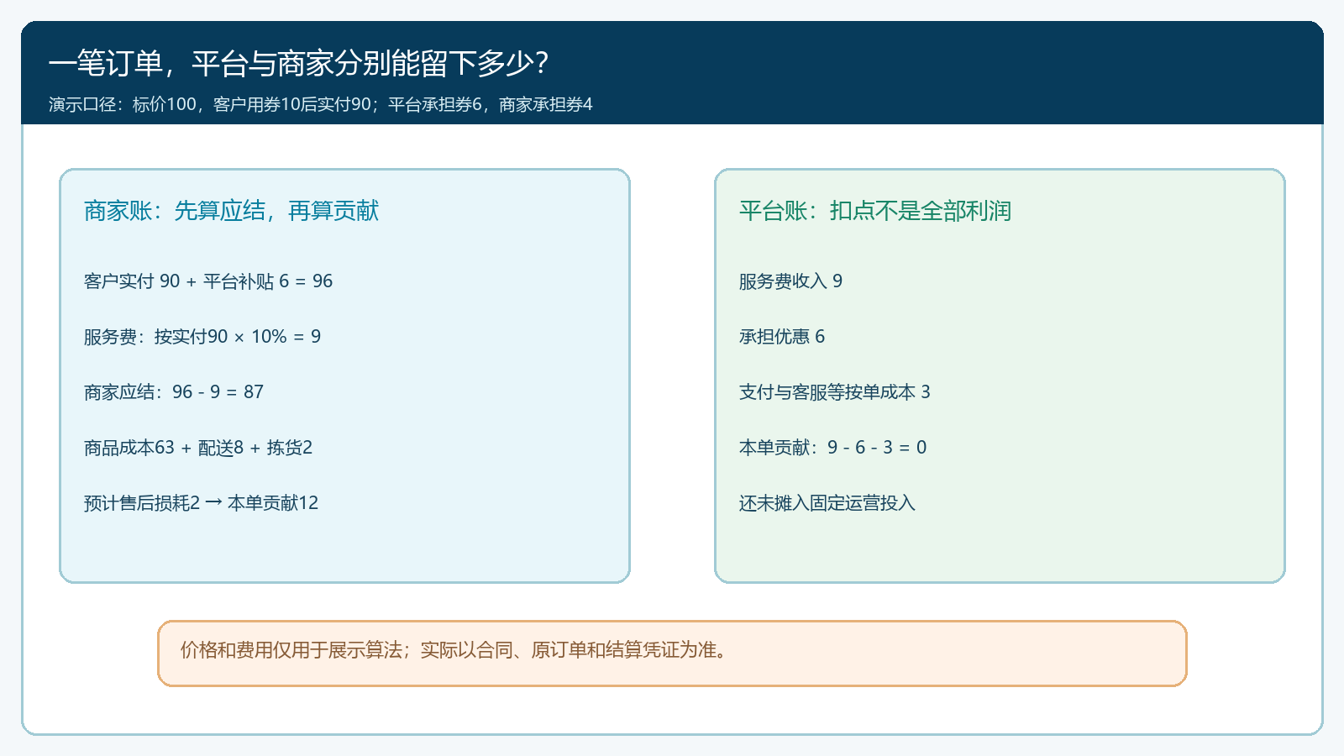
图2：示例分别计算商家应结与平台单笔贡献；客户支付、平台补贴和费用承担只记一次。
订单详情中的商品成本、单价和数量可作为计算起点，但截图里的价格字段不等于企业全部实际成本。下图显示一笔联营订单的商品行与价格信息，财务还要补上优惠承担、支付费用、履约和售后。平台不能仅凭商品成本与客户售价之差声称这些差额都是平台收益；商品归谁销售、平台提供何种服务，决定合同与结算口径。
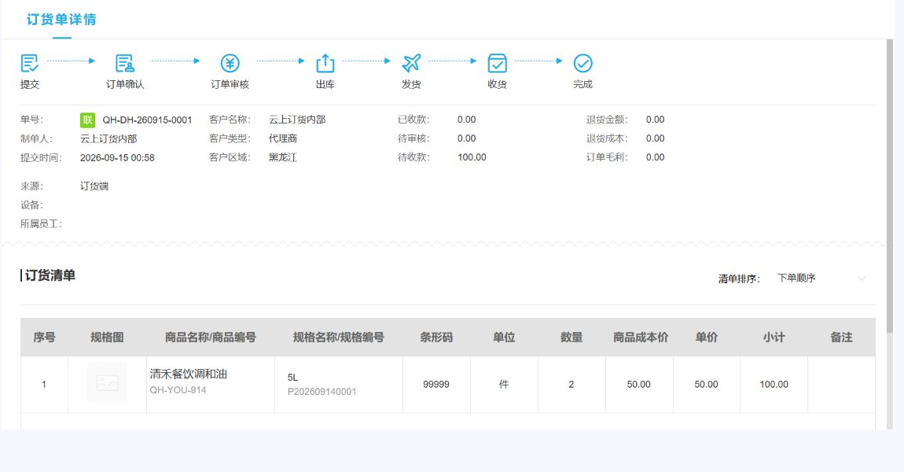
图3：系统商品行给出测算依据的一部分；运费、优惠、退货及实际收款仍需从同一订单关联核对。

扣点基数应跟随实际成交，退款后双方都要回算
“按百分之十扣点”还缺一个关键定义：按标价、客户实付、扣除运费后的商品款，还是按最终签收且未退的有效金额？在低价高运费商品上，若把运费计入扣点，商家可能越远送越亏；在促销频繁商品上，若平台按标价收取扣点而商家实际只收到折后价，费率感受会高于纸面比例。不同品类可以有不同服务方案，但每一种必须明确计算基数、扣点时点、退款调整及跨期处理方式，并让商家能够从原订单重新算出来。
例如上面的演示订单后来退回一半商品，客户按实际退货收到对应退款。不能简单把整单九元扣点和商家八十七元应结都视为最终结果，也不能只退客户钱而让商家和平台保持原收益。财务应查退款对应的商品、原优惠券怎样分摊、已经发生的配送费是否可退，以及本期若已向商家付款，后续怎样扣回。已经送出的运费和客服工时可能无法逆转，经营贡献与现金调整不一定按百分之五十线性下降。双方提前把这些情形写进合作规则，发生退款时才有共同口径。
商家子单和结算状态是核对的桥梁。真实列表可同时看到客户订单、联营商家和“订单已完成但待结算”等状态。这恰好提醒运营：交易完成、客户签收与商家结算不是一个时间点。平台若在客户未签收或售后未结束前就把扣点确认为最终收益，后续退款会造成跨期差额。财务应沿客户主单、商家子单、退款单与结算单往返核验，未结差异要有责任人，不通过另开手工表把系统差额做平。
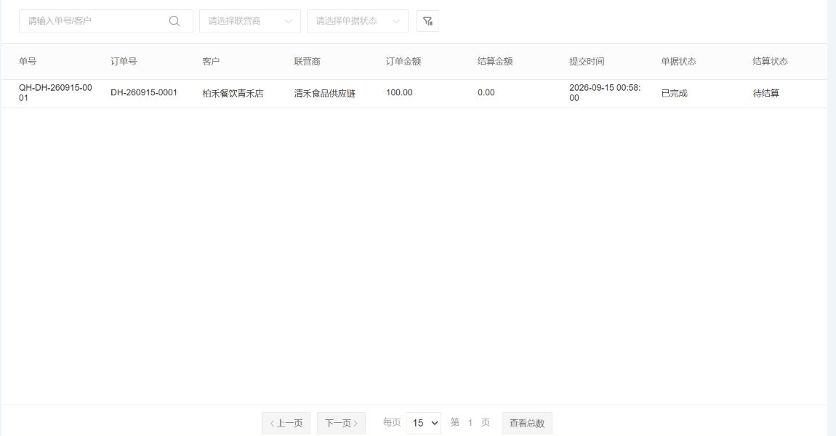
图4：一笔联营订单即使业务完成，商家结算仍可能未完成；扣点与退款要按原单持续追踪。

把平台提供的服务成本和商家增加的业务量放进同一周期
单笔算账之后，还要在一个完整采购周期里评估合作。平台提供客户入口、商品展示、搜索、订单流转、客服、支付协同与促销运营，不是每笔订单都会等量消耗资源。固定投入如商城维护、内容制作和专职运营，应与可变成本分开；可变成本包括按单支付费、售后工时、仓库拣货和配送补贴。平台不能把已存在的全部固定开销平均压到新商家的第一笔订单，也不能因为固定开销已经发生就假装新增订单没有边际服务成本。
商家也要比较“没有平台”与“进入平台”两种增量结果。原有渠道已经稳定卖出的客户，若只是迁移到平台并新增扣点，商家可能没有新增价值；平台若带来以前触达不到的客户，且订单标准化降低销售工时，即便扣点不低，商家仍可能愿意合作。新客首单、第二次补货与长期复购的获客价值不同。合作开始时应给平台和商家共同可见的指标：有效新客、净成交、实交数量、退款、履约投诉、应收回款、商家净贡献与平台净贡献，而不是只发一张交易额排行榜。
尤其低毛利高频品类，决定合作的可能是履约效率而非扣点的一两个百分点。平台集中多个供应商货物进仓统一配送，单店配送成本可能降低，但会增加仓租、拣货和损耗；商家直送减少平台仓储，却可能因分散配送影响客户体验。应拿实际线路、订单密度和退货数据比两种方式，不以“轻资产”或“集中仓”概念先下结论。一个区域的订单密度足够后再改仓配方式，也要重新测扣点和费用承担，不能让商家继续按旧口径结算却要求新服务。
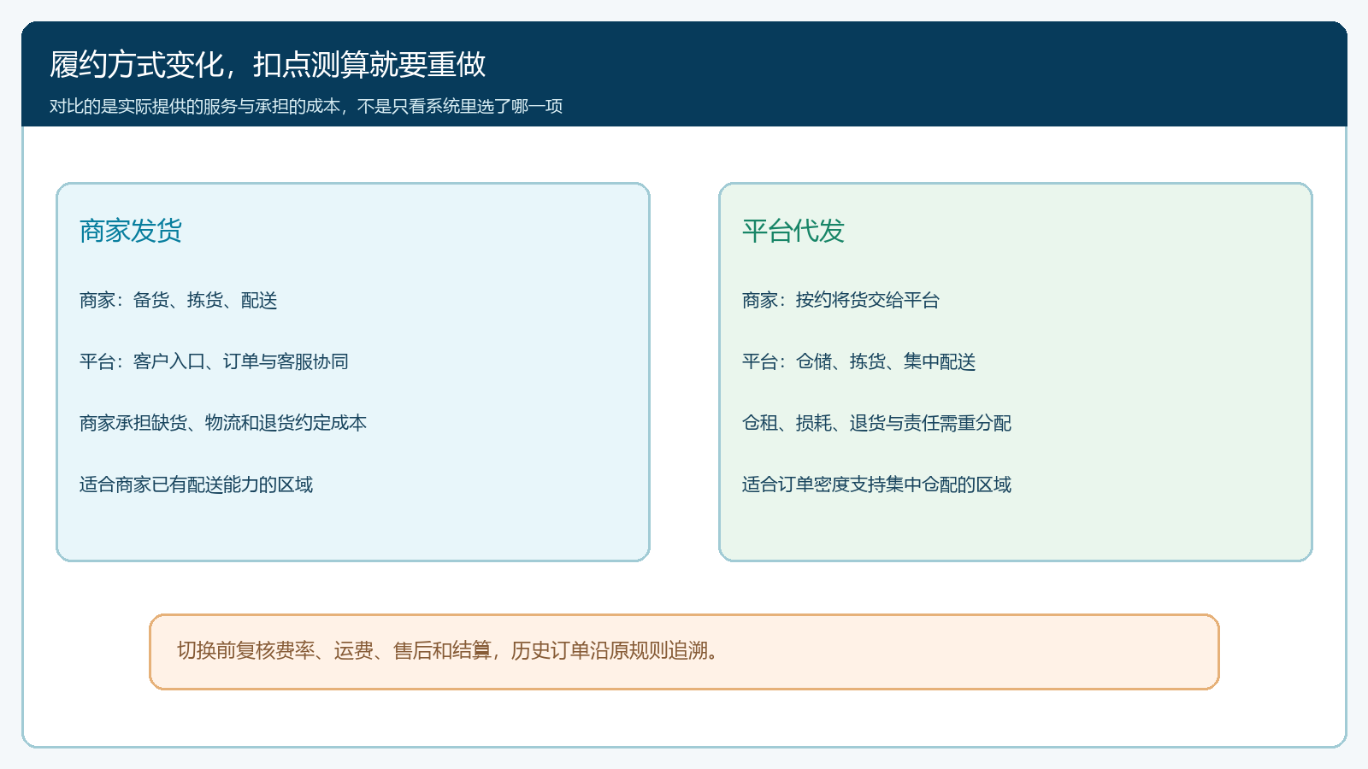
图5：两种履约方式改变平台与商家的成本分担；扩区域或转集中配送时要重算，而非只改系统选项。

先用三类商品试跑，再约定调价和退出条件
不要拿一笔高毛利样单证明百分之十扣点适合全部商品。至少选三类样本：一类高频稳定补货商品，检验日常履约与复购；一类低毛利商品，检验费用稍有变化时商家是否仍愿意供货；一类退货或售后较多的商品，检验客服、运费和退款分担。每类用真实客户订单走到签收和结算，在统一口径下比较。若低毛利商品扣点后接近亏损，可考虑较低费率、服务打包、最低订单额或不参加平台补贴；若平台提供代发与售后，需要把服务内容和对应收费单列讲明。
合作规则应有版本和生效时间。决定调整费率、优惠或配送责任时，对未来订单生效；旧订单按创建时已确认的规则结算，不在月底追溯改价。商家有权看到费率变化前后的订单影响，平台也要保留服务增加或成本变化的依据。若多轮调整仍无法让双方在正常退货率下获得合理贡献，就应缩小商品范围、改变仓配服务或有序退出，而不是靠延迟结算或不断补贴维持表面交易额。

能持续合作的标志，是双方都愿意接下一笔正常订单
老板判断平台模式是否跑通，可以问四个具体问题：商家愿不愿意按约定价格持续供货，平台愿不愿意继续为同类客户提供服务，客户愿不愿意复购，退货与结算差异能否按原订单解释。只要有一方靠隐藏成本、压价或拖延付款才勉强继续，合同续签也难以带来稳定生意。云上订货可承接商家资料、订单拆分、商品价格、履约和结算记录，帮助双方复盘同一笔交易；实际货权、付款、开票、售后责任与商业收费仍应以真实协议和履行为准。先在一个区域、一组可复购商品上算透，再决定把多少商家和客户引入，比先制定统一扣点比例更有把握。

